企管函〔2013〕175号

关于启动中国建材集团
节能减排信息管理系统的通知

各子（集团）公司、科研设计院（所）：
为进一步做好节能减排日常管理工作，加强沟通交流与业务指导，提高工作效率和工作质量，集团公司现启动“中国建材集团节能减排信息管理系统”，并将有关事项通知如下：
一、完成基本信息填报
请各单位于2013年11月20日前完成节能减排信息管理系统的首次登陆工作，熟悉系统的功能设置及基本操作。登陆后，于11月25日前完成个人资料维护，并按照要求填报“企业基本信息”、“组织基本信息”和“管理队伍建设情况”表格，配合集团建立节能减排交互平台，畅通业务沟通渠道。在今后工作中，如若机构和人员有调整，请及时申请变更。
二、核对企业账号信息
节能减排信息管理系统是基于“中国建材集团综合数据管理平台”搭建的，其中企业账号信息均与综合数据管理平台一致。考虑到时效性，请各汇总单位对照现时组织机构信息认真核对所属成员企业名单（包含在建、停产和拟撤销企业），若需要增减成员企业账号，请直接与集团公司企业管理部联系；对于非独立法人的重要管理单位（如中联水泥的区域公司），若有需要亦可联系我们申请管理账户。
三、做好基本保障工作
请各单位根据节能减排管理工作实际，进一步建立健全节能减排工作组织机构、配备工作人员，确保关键岗位工作人员稳定性，规范人员调动的工作交接。要为节能减排工作人员创造必要的工作条件，特别是为节能和环保管理人员，以及能源和环保数据统计人员提供必要的硬件设备和网络环境，保障关键时间节点统计人员在职在岗，确保网上直报工作的顺利开展。
四、做好部门协调联动
在部分基层企业中，存在能源与环保业务职能分离、不归属同一行政部门管理的现象。为避免工作脱节，请各单位进一步理顺节能减排工作流程，做好部门间的协调联动，健全企业内部能源和污染物排放的监测、统计、数据审批流转及信息上报工作机制，强化网上直报系统的信息安全，切实提高数据质量。
五、鼓励提出改善建议
集团节能减排信息管理信息系统立足于服务企业，旨在强化沟通、增进交流。目前系统包括通知公告、政策法规、标准规范、工作动态、经验交流、技术推广、学习提高、下载专区和相关链接九个信息发布模块；已经启动企业基础信息填报、节能减排组织机构信息管理和节能减排数据查询三个信息管理模块。为进一步完善节能减排信息管理系统，请各企业从自身应用和管理实际出发，就集团节能减排管理信息系统建设提出意见和建议，并于2013年11月25日前反馈至集团公司企业管理部。
六、其他
（一）在系统登陆和操作过程中，如遇到疑难，请及时与集团公司企业管理部取得联系。集团节能减排QQ群账号：294035345（水泥企业）、309341537（其他企业），请各单位根据企业类型加入相应QQ群组，原则上每单位不超过2人。
（二）本文件附件请在集团公司网站“下载专区—企业管理部”下载，也可在节能减排管理信息系统首页“通知公告”中下载，解压密码68138139。
联 系 人：梁霄
联系电话：010-68138139
电子邮箱：lx@cnbm.com.cn
特此通知。

附件：中国建材集团节能减排管理信息系统相关说明

二○一三年十一月十五日
附件
中国建材集团
节能减排信息管理系统相关说明

一、节能减排信息管理系统基本情况及填报要求
（一）基本情况
节能减排信息管理系统是基于“中国建材集团综合数据管理平台”搭建。分为“企业基本信息”、“组织机构信息”和“定期统计数据”两个模块。
“企业基本信息”模块主要用于掌握企业类型、所处状态、主要业务以及联系通讯信息等情况。一般情况下，每年度更新一次；如遇因企业迁址等因素导致企业状态、通讯方式等发生改变的情况，需及时申请变更备案。
“组织机构管理”模块主要用于掌握集团企业节能减排组织机构建设情况，及时备案节能减排管理机构和人员信息。一般情况下，每年度更新一次；如遇机构和人员调整，需及时申请变更备案。
“定期统计数据”模块主要用于企业查询企业月度和年度的节能减排数据监测报表，实时掌握企业节能减排重要指标数据。
“通知公告”模块主要用于在线共享国家部委及集团公司的相关通知和公告文件，及时传达国家部委及集团公司节能减排的工作精神，帮助成员企业准确掌握节能减排工作动向。
“政策法规”模块用于在线共享节能减排相关的法律、法规，为成员企业提供详实可靠的基础法规文件库。
“标准规范”模块用于在线共享节能减排相关的标准、行政规章、政策建议及工作规划，为企业开展相关工作提供指引和参考。
“工作动态”模块用于实时展示成员企业在节能减排方面的最新动态，为各成员企业搭建信息共享平台。
“经验交流”模块为企业提供管理经验交流共享的渠道，各成员企业可以将在节能减排日常工作中增进工作效率、提高工作水平的管理方法、成熟手段和先进经验报送至集团公司企管部。
“技术推广”模块为节能减排先进适用技术的推广窗口，不仅增进集团内先进节能减排技术的分享与交流，也为成员企业提供更多业内先进的适用技术。
“学习提高”模块为企业提供先进的节能减排管理方式方法，分享成熟的节能减排管理实践案例，为企业开展合同能源管理、碳交易等节能减排管理行为提供支撑。
“下载专区”模块为企业提供第一手资料下载，通知公告附件等文档可以实现及时下载。
“相关链接”模块为节能减排相关工作机构（如环保部、工信部、国资委等）的网址链接，方便成员企业访问了解更多信息资讯。
（二）填报企业范围
全级次上报。
二、节能减排信息管理系统操作说明
（一）网站登陆地址与登陆界面展示
网址：http://114.113.225.43:8001/netrep/login.jsp
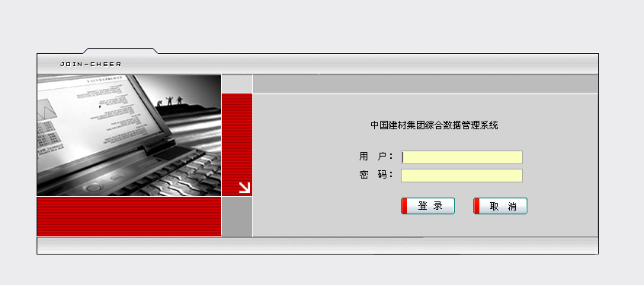
（二）用户名与密码
用户名编制规则为：汇总企业：企业组织机构代码+9JN、单户企业：企业组织机构代码+0JN；输入用户名和密码（密码默认为空）后，点击登陆进入系统首页面，登陆后请务必自行修改密码。（注意：0JN：0是“零”JN要大写；账户中没有“+”；组织机构代码中有短横线要去掉；密码为空意思是不用填写密码）
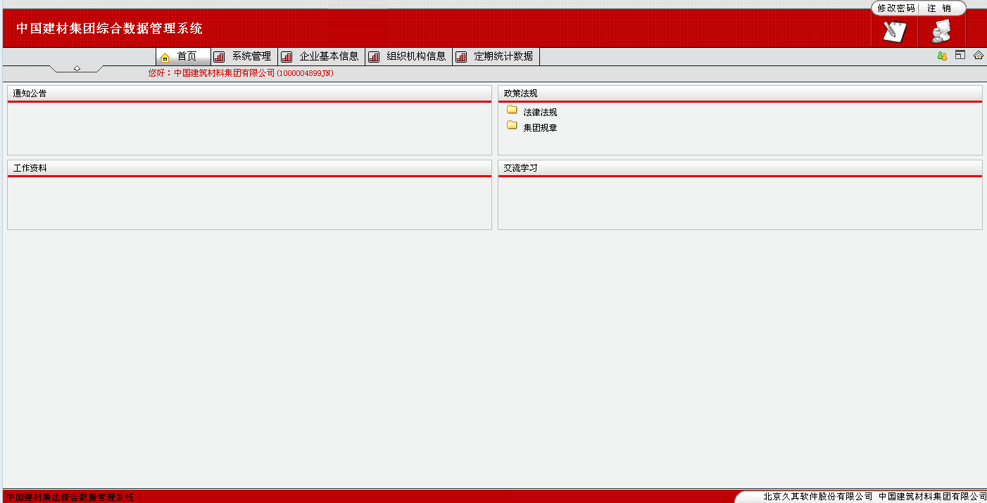
密码修改点击此处
（三）企业基本信息填报
点击屏幕上方的“企业基本信息”进入编辑页面，选择业务方案和时期默认2013年，然后进行信息录入，登陆窗口如下所示。信息录入完成以后点击工具栏中的“保存”（点击保存后所在地部分黄色区域会自动显示省市信息），确认无误后点击“上报”。上报完成后点击退出。
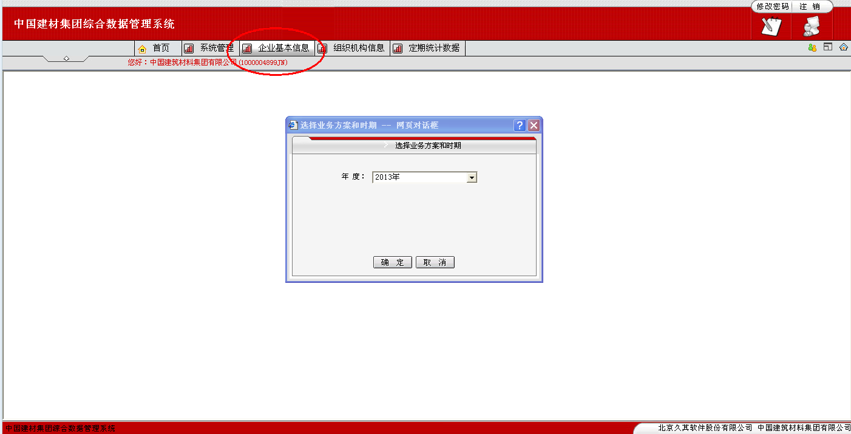
“主要产品（业务）”填报时，“工业企业”和“非工业企业”为二选一必选项，汇总单位的主要产品“业务”类型为其成员单位的合集。
（四）组织机构信息填报
点击屏幕左侧的“组织机构信息”进入编辑页面，选择业务方案和时期默认2013年，然后进行信息录入，如下所示。信息录入完成以后点击工具栏中的“保存”。保存完成后进行管理队伍建设情况表的填报。
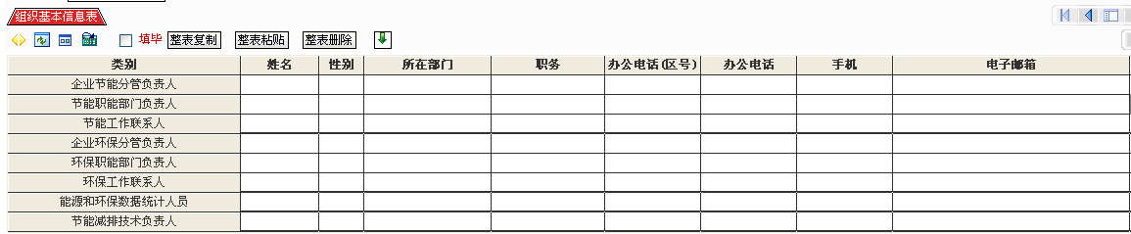
点击“管理队伍建设情况表”进行相关信息的填报，其中白色区域为必填项，黄色区域为系统自动运算。已明确节能减排管理机构的单位，专职部门和兼职部门的二选一选项，选择一个即可。信息录入完成以后点击工具栏中的“保存”，确认无误后点击“上报”。
